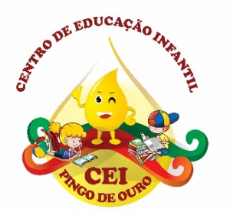
CENTRO DE EDUCAÇÃO INFANTIL “PINGO DE OURO”
CAMPINA DA ALEGRIA / VARGEM BONITA SC
RUA CEREJEIRA S/N FONE: 49-3456-13-67
EMAIL – ceipingodeouro@yahoo.com
PROFESSORA: ELISANDRA CARVALHO DA SILVA
ALUNO:
SEMANA: 30/11 A 04/12/ 2020.

OLÁ MEUS PEQUENOS, BOM DIA FAMÍLIA TUDO BEM COM VOCÊS
? ESPERO QUE TODOS ESTEJAM MUITO BEM!
JÁ ESTAMOS CHEGANDO AO FINAL DO ANO LETIVO E ESTE FOI UM ANO BEM DIFÍCIL PARA A APRENDIZAGEM MAS ESPERO QUE MESMO DE LONGE TENHA CONSEGUIDO AJUDAR E ENSINAR UM POUCO A VOCÊS.
ESTAS SÃO AS ATIVIDADES DA SEMANA.
PAIS:
REALIZAR AS ATVIVIDADES COM SEU FILHO(A) É MUITO IMPORTANTE, ELE PRECISA MUITO DA AJUDA DE VOCÊS PRINCIPALMENTE NESTE ANO.
ME COLOCO A DISPOSIÇÃO PARA SEMPRE QUE SURGIREM DUVIDAS POSSAM ME CHAMAR...
PAI E MÃE LEMBREM QUE SEU FILHO PRECISA DE SUA AJUDA PARA REALIZAREM AS ATIVIDADES, NÃO DEIXEM QUE FAÇAM DE QUALQUER JEITO E COM PREÇA, MOSTREM QUE É IMPORTANTE FAZER AS ATIVIDADES COM CALMA, COM TEMPO PARA QUE SAIM BEM FEITAS E TENHAM UMA APRENDIZAGEM SIGNIFICATIVA.
CONTO COM VOCÊS!!!
LEMBREM DE COLOCAR NOME NAS ATIVIDADES, REGISTRAR AS ATIVIDADES PRONTAS E MANDAR PARA A PROFESSORA.
OBRIGADA!

ATIVIDADE Nº1
DESCUBRA A LETRA INICIAL DA FIGURA E ESCREVA NO QUADRADO.
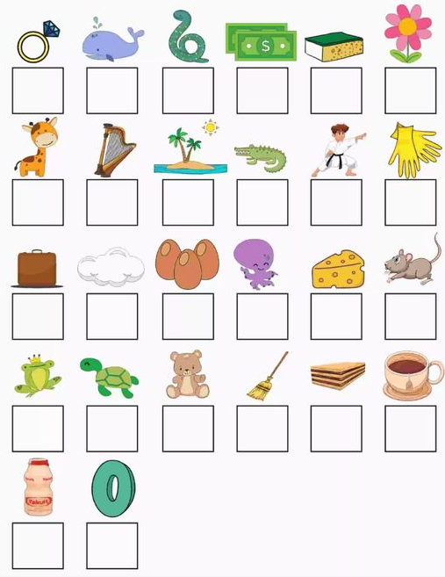
2 – AGORA ESCREVA EM SEU CADERNO TODOS OS NOMES DAS FIGURAS DA ATIVIDADE ANTERIOR.
MÃE, PAI PEÇA QUE ELE(A) FALE O NOME DA FIGURA, DEPOIS VAI DITANDO AS LETRAS PARA QUE ELE CONSIGA GRAVAR O SOM ENQUANTO ESCREVE.

3 – ESCREVA NESTE ESPAÇO QUIS SÃO AS VOGAIS. CONTE E MARQUE QUANTAS SÃO.

4 – ESCREVA AQUI TODAS AS CONSOANTES. CONTE E ESCREVA QUANTAS SÃO.

5 – NESTA ATIVIDADE VOCÊ TERÁ QUE PRESTAR ATENÇÃO NO DESENHO À CIMA DO QUADRADINHO, VER ONDE ESTÁ ESTE DESENHO E QUAL A SÍLABA QUE ELE REPRESENTA, ESCREVA A SÍLABA CORRESPONDETE EM CADA QUADRADO E DESCOBRIRÁ A PALAVRA.
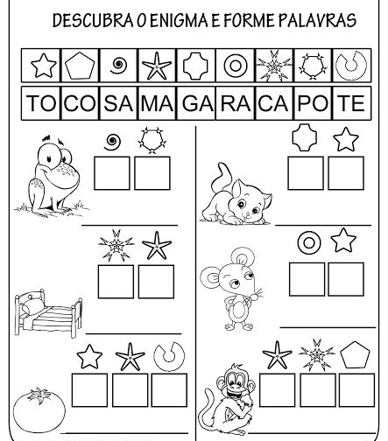
6 – COLOQUE NO QUADRADINHO AO LADO O NÚMERO QUE VEM A SEGUIR OU SEJA LOGO DEPOIS DO NÚMERO QUE JÁ ESTÁ ESCRITO.
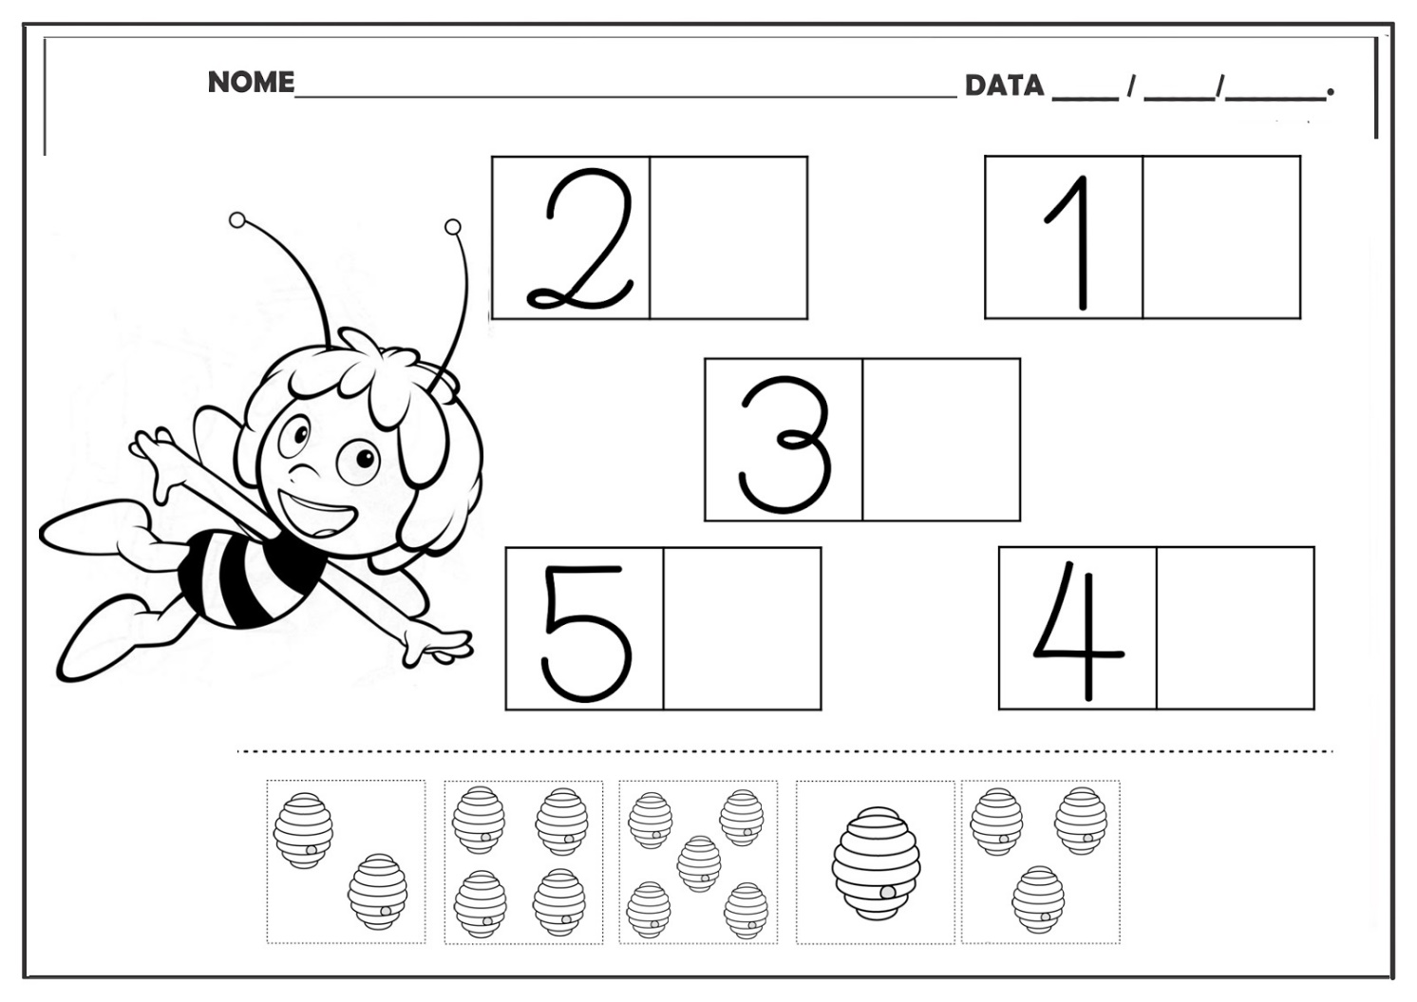

7 – COLOQUE O NÚMERO NO QUADRINHO, SOME E DESCUBRA O RESULTADO.
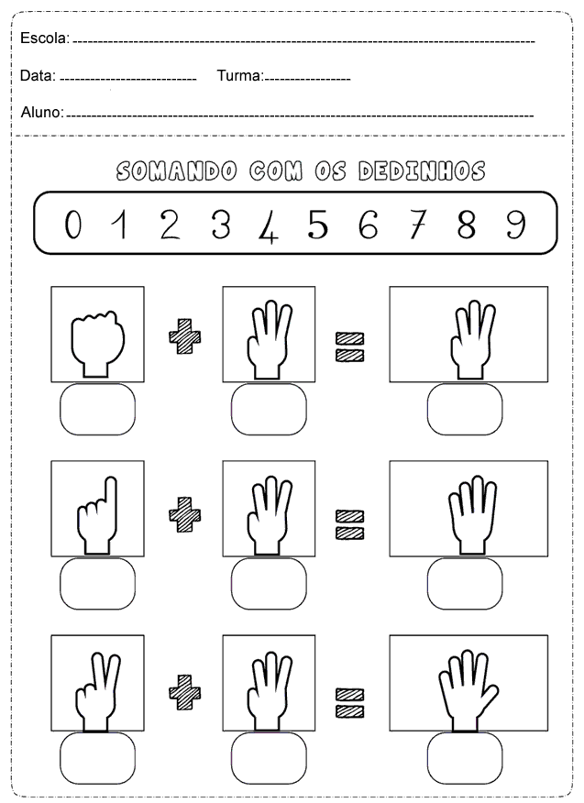

8 – SOME (CONTE) OS PONTINHOS E DESCUBRA O RESULTADO. ESCREVA O NÚMERO NO QUADRADO EM BRANCO.
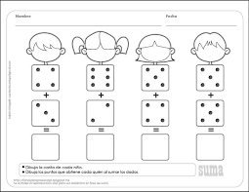

E PARA ENCERRAR AS ATIVIDADES DA SEMANA ACESSE OS LINKS PARA APRENDER AINDA MAIS.
http://www.escolagames.com.br/jogos/fabricaPalavras/ JOGO
: http://jogoseducativos.hvirtua.com.br... SILABAS E FIGURAS
http://www.atividadeseducativas.com.b... LETRAS E FIGURAS
SENHORES PAIS SE TIVEREM DIFICULDADE PARA ACESSAR OS JOGOS ME CHAMEM TENHO CERTEZA QUE AS CRIANÇAS IRÃO ADORAR...
TENHAM UMA ÓTIMA SEMANA!

